微信购买文件操作指引
- 关注微信公众号
微信关注“公诚招标”微信公众号:
微信号“gcbidding”
二维码
- 登记信息，购买文件
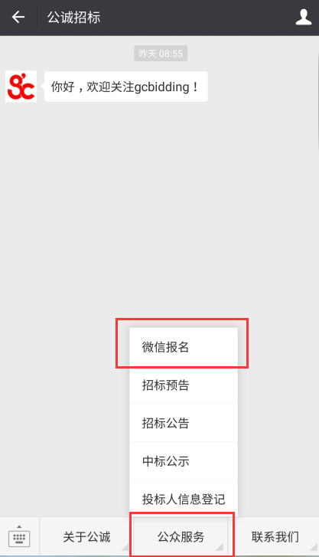
- 进入公众号，点击“公众服务”选择“微信报名”
- 进入“微信报名”界面后，按所需购买项目选择“公开项目”或“邀请项目”。
- 公开项目
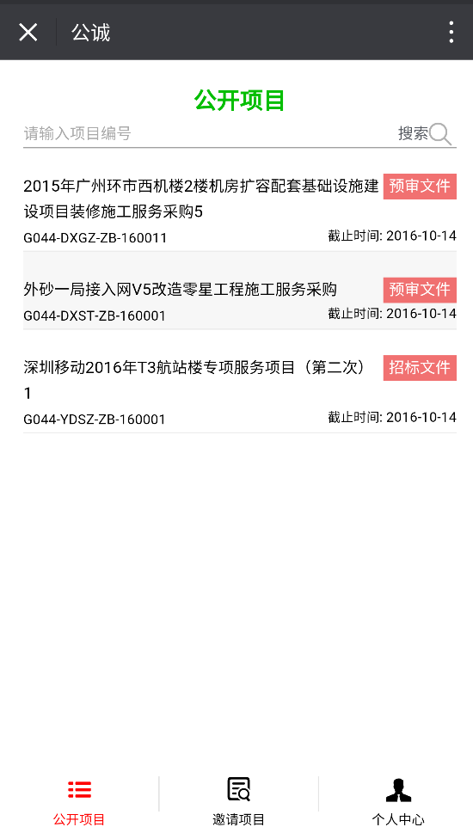
a输入招标代理编号搜索相应项目（可输入项目编号或项目名称的关键字，无需搜索，在下面显示可选项可直接点击进入。）
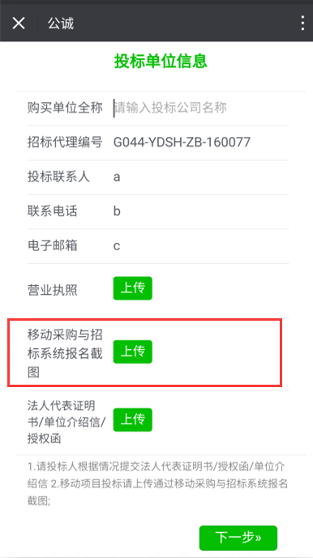
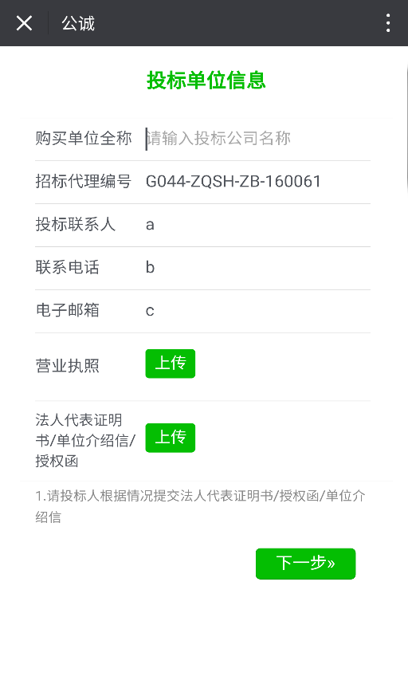
b进入项目，登记投标单位信息（如果是移动项目需上传移动ES系统报名截图）
c登记开取文件购买发票信息。
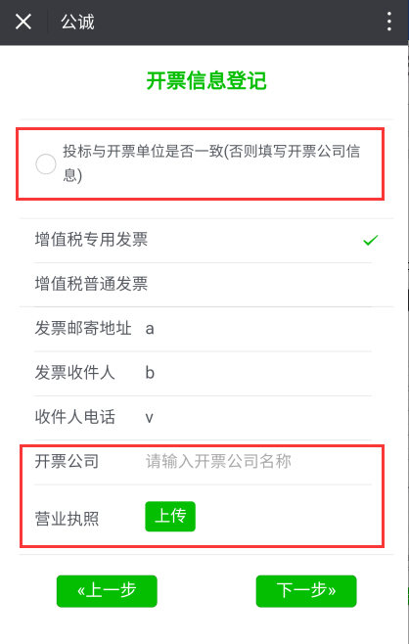
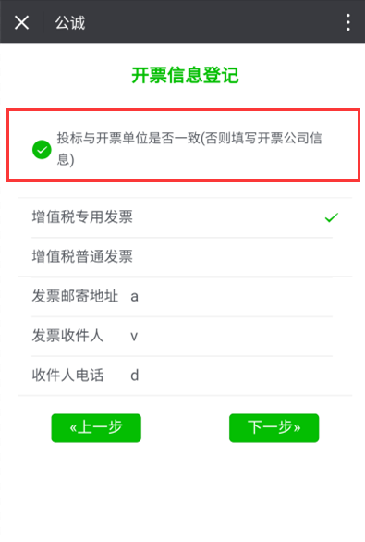
选择情况1：如投标单位与开票单位不一致请取消勾选。
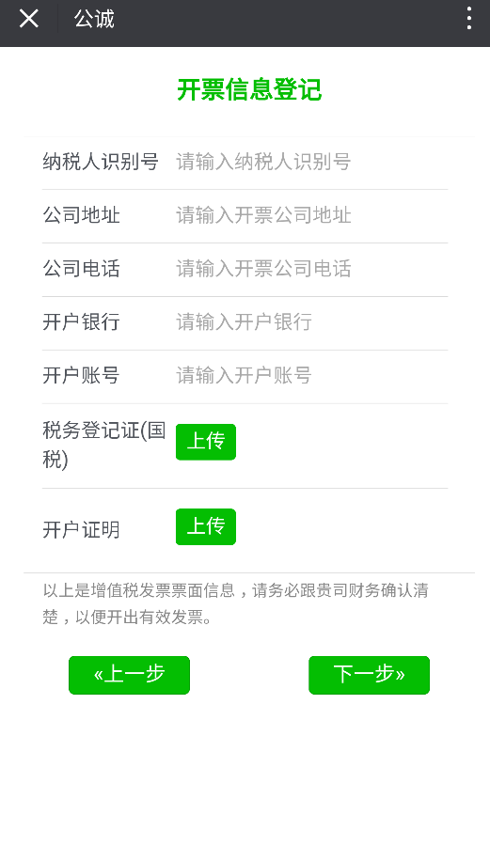
选择情况2：如选择增值税普通发票直接进入下一步选择购买标段；如选择增值税专用发票则需继续填写相应信息。
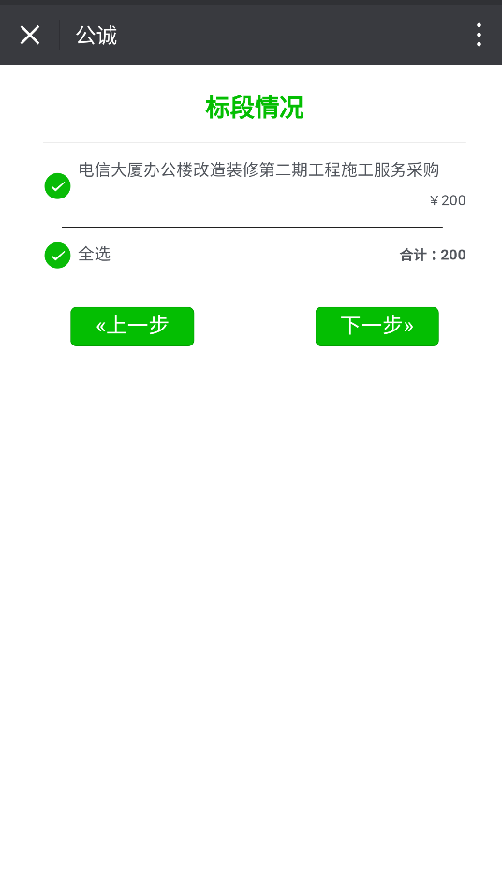
d选择购买标段，根据具体项目要求可选标段购买或全部购买。
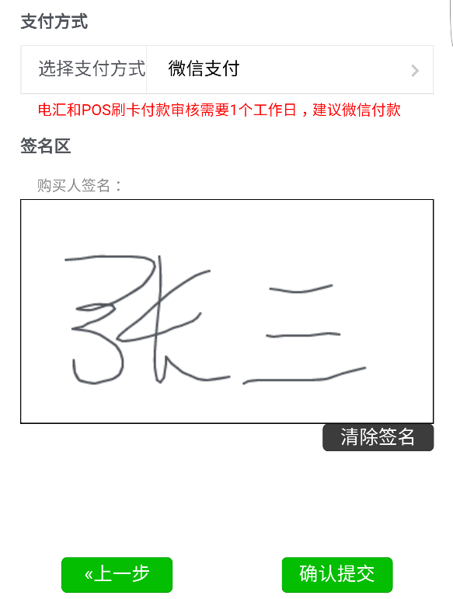
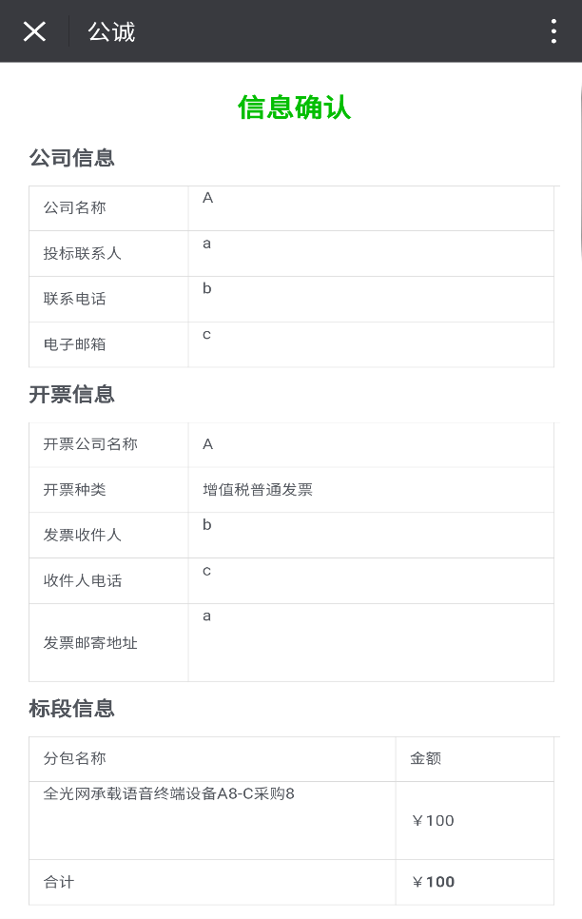
e信息确认，选择支付方式，签名后提交信息
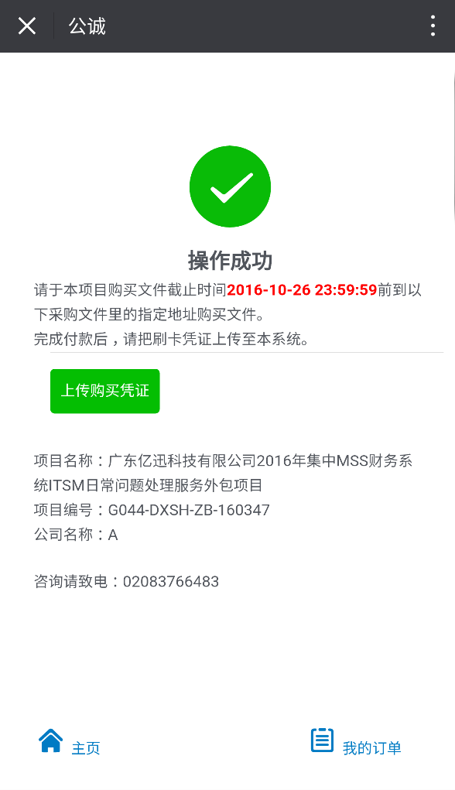
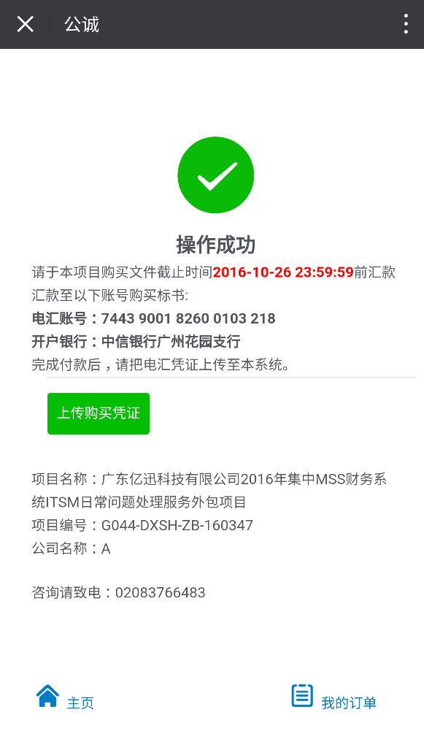
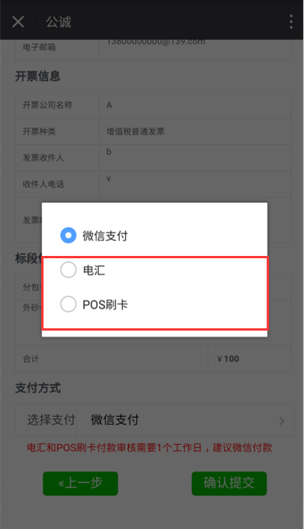
选择情况：如选择微信支付，确认提交后进入支付页面；如选择电汇，确认提交后完成电汇需上传电汇凭证；如选POS刷卡，确认提交后完成刷卡需上传刷卡凭证。
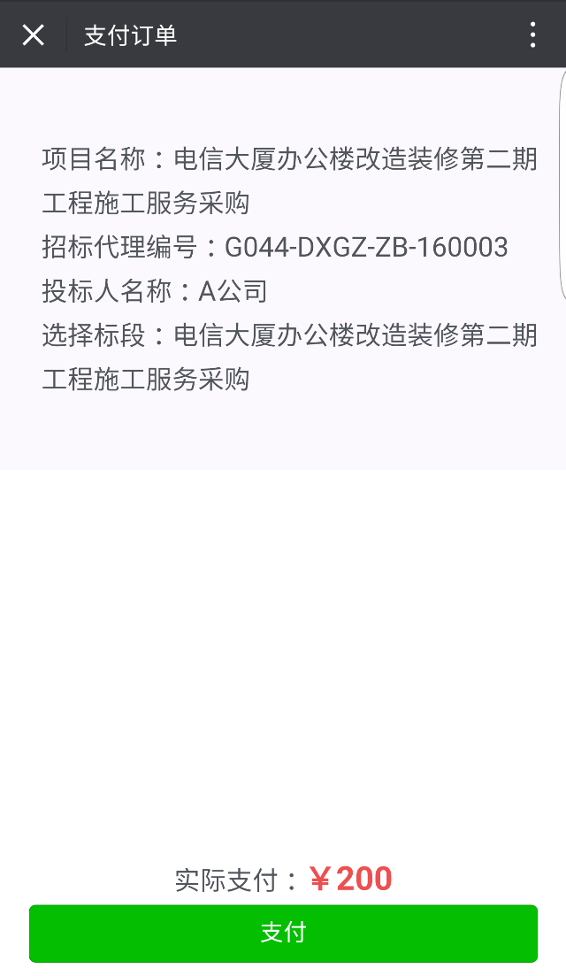
f进行支付
- 邀请项目
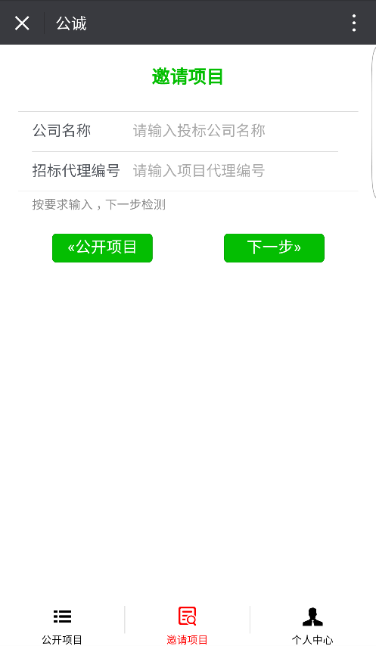
a 输入投标单位名称及购买项目的招标代理编号，系统会自动检测是否为该项目邀请投标人。
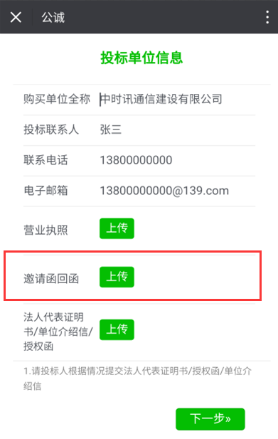
b 检测成功后，登记投标单位信息，相比公开项目，增加上传邀请函回函一项。（如果是移动项目还需上传移动ES系统报名截图）
其余c、d、e、f步骤与公开项目相同，请参照操作。
（3）支付完毕后，可在“微信报名”首页“个人中心”查看“我的订单”，确认是否购买成功。
- 注意事项
- 作为购买文件资料，所有登记信息、上传文件需为投标单位的真实有效信息、文件。如购买人随意填写、上传虚假信息，所支付的标书费将不予退还。
- 请在采购文件中规定的文件售卖时间内进行报名，微信系统将根据采购文件规定同步截止报名。
- 支付完成后，项目文件将于支付当日发送至购买人登记邮箱。
- 一个微信号只能购买同一项目的文件一次。
- 采用电汇或POS刷卡支付方式的，登记信息操作成功后，可在“微信报名”首页“个人中心”的“我的订单”选择上传或修改付款凭证。
- 支付完成后，所有登记的信息将无法改动。
- 如有其他问题，请电话联系具体项目负责人解决。

